Стратегия за управление на държавния дълг за периода 2015-2017 г.

Република България
Министерство на финансите
Стратегия за управление на държавния дълг - обхват и предназначение
Стратегията за управление на държавния дълг е основополагащ документ, който има за цел да осигури общата рамка на дълговото управление в средносрочен план. Основното й предназначение еда обобщи и очертае водещите принципи и насоки на политиката по управление на държавния дълг, като същевременно описва индикативните мерки и използвания инструментариум за постигане на заложените в нея стратегически цели. Стратегията е публично достъпен за широката общественостдокумент и се публикува на интернет страницата на Министерството на финансите, което е гаранция за предвидимост и прозрачност на процесите по управление на държавниядълг.
Настоящата Стратегия за управление на държавния дълг обхваща периода 2015-2017 г. и се фокусира върху цялостния процес по управлението на държавния дълг – външен и вътрешен, като неразделна част от правомощията на министъра на финансите. Разгледани са и държавните гаранции, поради необходимостта от отчитане на потенциалните ефекти върху бюджета и устойчивостта на държавния дълг при материализиране наусловните задължения. Документът предоставя задълбочен анализ на извършеното до момента, както и информация за настоящото състояние на държавния дълг, подкрепени от богата фактология. Направен е преглед на макроикономическата среда, в т.ч. са описани текущото й състояние и са разгледани перспективите за нейното развитие. Акцентирано е върху рисковете, които се основават на допускания за изменение в стойностите на основните показатели, свързани с размера и структурата на дълга и измерване степента на тяхното влияние. В последната част са систематизирани основната цел и подцелите на дълговото управление за предстоящия тригодишен период. Като основна цел е изведено осигуряването на необходимия ресурс за финансиране на държавния бюджет, рефинансиране на дълга в обращение и обезпечаване стабилността на фискалния резерв при оптимално възможна цена и приемлива степен на риск. Формулираните цели са определени при отчитане на провежданата фискалнаи бюджетна политика. Предвидените в стратегията мерки за постигане на дефинираните средносрочни цели на политиката по управление на държавния дълг кореспондират с тези, залегнали в Програмата на правителството за стабилно развитие на Република България за 2014-2018 г. Същите са взети предвид и при разработване на прогнозните количествени стойности на основните дългови параметри, залегнали в Закона за държавния бюджет на Република България за 2015 г. и бюджетната прогноза за следващия тригодишен период. Подобен подход осигурява консистентност и съгласуваност по отношение на набелязаните цели и мерки при осъществяване на политиката по управление на държавния дълг.

Състояние на държавния дълг – размер и структура
Осъществяваната през периода 2012 – 2014 г. политика по управление на държавния дълг следваше общите насоки на основните правителствени приоритети, както и заложените цели и правила на фискалната политика, свързани с осигуряването на условия за поддържане на макроикономическата стабилност в страната. Изключително динамичното развитие на икономическите и политическипроцеси в страната, събитията около Корпоративна търговска банка (КТБ),породилата се необходимост от оказване на ликвидна подкрепа, както и реализираните през периода бюджетни дефицити, ведно с необходимостта от рефинансиране на вече акумулиран дълг са сред основните фактори, които оказаха влияние върху провежданото през последните години дългово управление. Отчитайки въздействието на тези фактори и бързо променящата се конюнктура, усилията в областта на дълговата политикабяха насочени към своевременно и надеждно осигуряване на ефективни дългови източници за финансиране на правителствените нужди и поддържане на стабилността на ключовите дългови параметри.
Таблица № 1: Основни дългови показатели
За периода от края на 2011 г. до края на 2014 г. номиналният размер на държавния дълг нараства от 11 629,1 млн.лв. до 22 102,4 млн.лв. Увеличеният с актуализацията на Закона за държавния бюджет на Република България за 2014 г. планиран размер на дефицита и необходимостта от осигуряване на средства за ликвидна подкрепа през годината следва да се разглеждат като факторите, които наложиха поемането в кратки срокове нанов държавен дълг в размер до 4,5 млрд.лв. и съответна промяна в предвидените в закона дългови ограничения. В резултат на тези обстоятелства в края на 2014 г. се регистрира покачване надържавния дълг с близо 8 млрд.лв., респективно увеличение на показателя държавен дълг като дял от БВП от 14,8% на 26,9%.
Вследствие осъществените през 2015 г. операции по погасяване на глобалните доларови облигации презмесец януарии емитиране в края на месец март на нови еврооблигации на международните капиталови пазари в рамките на създадената Глобална средносрочна програмаза емитиране на дълг на международните капиталови пазари (GMTN програма), респ. изплащане на поетия в края на 2014 г. мостови заем, се отчитат промени както по отношение размера на държавния дълг, така и по отношение на относителния му дял към БВП. Държавният дълг към 31.03.2015 г. (спрямо края на 2014 г.)се увеличава с около 1 845,8 млн.лв., а съотношението държавен дълг/БВП се покачва с около1,8 пр.п. до ниво от 28,7%.
Графика № 1: Динамика на дълга
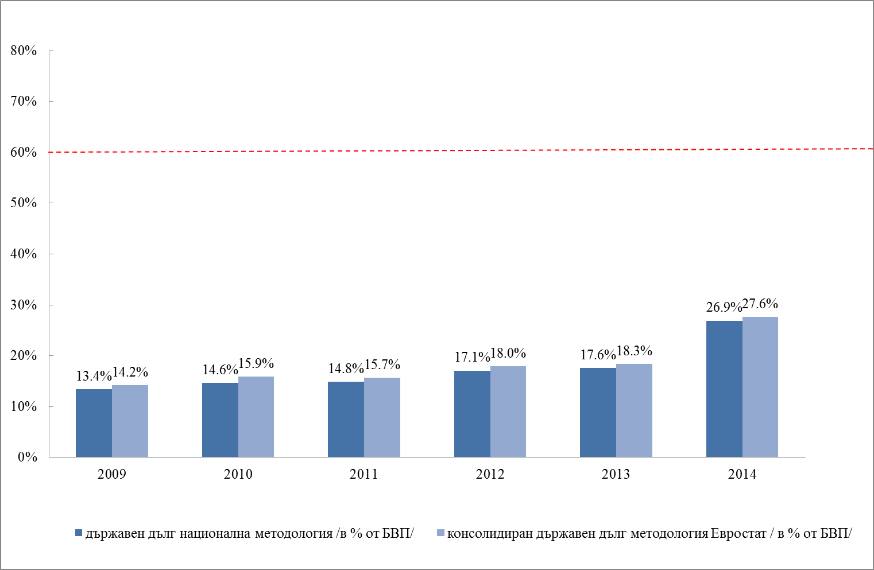
Друг измерител на държавната задлъжнялост и един от основните критерии за конвергенция е съотношението консолидиран дълг на сектор „Държавно управление”/БВП. Съгласно предварителните годишни данни за този показател за 2014 г., публикувани от статистическия орган на ЕК (Евростат) през месец април 2015 г., стойността му възлиза на 27,6%. По този начин България се нарежда на трето място сред държавите-членки на Европейския съюз с най-ниска задлъжнялостна сектор „Държавно управление“, след Естония (10,6%) и Люксембург (23,6%).Отчетеното ниво е далеч под максимално допустимата референтна стойност на Маастрихтския критерий за конвергенция от 60%.
В структурата на държавния дълг към 31.12.2014 г. относителният дял на вътрешния държавен дълг е 37,3%, а на външния държавен дълг – 62,7%.С осъществяването на емисиите еврооблигациина международните капиталови пазари в рамките на установената Глобална средносрочна програма в края на месец март 2015 г. респективните им дялове се променят на35,2% и 64,8%.
Преобладаващият дял на рисково неутралните валути (лева и евро) ификсираните лихвени купони във валутната илихвената структура на държавния дълг осигуряват добра прогнозируемост на необходимите средства за обслужването на дълга и неутрализират негативното влияние на пазарните рискове. В края на 2014 г. 9,1% от държавния дълг е деноминиран във валути, различни от лева и евро (чийто дял е 90,9%), като за сравнение в края на 2011 г. този показател възлиза на 18,1% (при 81,9% дълг в лева и евро). Делът на задълженията в щатски долари, регистриранв структурата на държавния дълг към края на 2014 г. от 8,4% се редуцира след падежирането през месец януари 2015 г. на глобалните доларови облигации до ниво от 0,4%, което практически елиминира влиянието на валутния риск.
Към края на 2014 г. делът на дълга с плаващи лихвени купони възлиза на 7,6%, а дългът с фиксирани лихви на 92,4%. В края на 2011 г. това съотношение е респективно 17,6% дълг с променливи при 82,4% дълг с фиксирани лихвени проценти.След извършените трансакции по емитиране на новите еврооблигации на международните капиталови пазари и изплащането на мостовия заем в лихвената структура и валутната структура на държавния дълг към края на месец март 2015 г. се наблюдава последващо подобрение. Запазва се наложилата се през последните години тенденция за нарастване на задълженията в лева и евро, както и на тези с фиксирани лихвени купони, като относителните им тегла в общия размер на държавния дълг в края на месец март 2015 г. възлизат съответно на 98,9%и 93,1%.
В матуритетната структура на държавния дълг към 31.12.2014 г. доминантният дял суверенни задължения е съсредоточен в рамките до 1 г. – 30,3%. Дългът в останалите матуритетни сегменти се разпределя както следва: над 1 до 5 г. – 26,4%; над 5 до 10 г. – 29,4% и над 10 г. – 13,9%. Отчетената концентрация на дълг с остатъчен срок до 1 г. се обуславяот поетия през 2014 г. нов краткосрочен дълг и преминаването на задължения от една матуритетна група в друга поради наближаващите срокове на тяхното падежиране. Преобладаващият дял суверенни задължения, регистриранкъм 31.12.2014 г.в рамкитена матуритетния сегмент до 1 г., се редуцира значително след изплащането през 2015 г. на глобалните доларови облигации с падеж 15.01.2015 г. и краткосрочния мостови заем. В сравнение с края на 2014 г. дългът с остатъченматуритет до 1 г. . към 31.03.2015 г. отбелязва намаление, достигайки до 12,2%. Обемът на дълга с остатъчен срокнад 1 до 5 г.също отчита намаление в сравнение с края на предходната година до ниво от22,4%. Противоположна е тенденцията при дълга с остатъчен матуритетнад 5 до 10 г. и при този состатъчен матуритетнад 10 г., чиито дялове в резултат отпласираните в края на месец март 2015 г.ДЦК на международните капиталови пазари с матуритети 7 г., 12г. и 20 г.се увеличават до 36,0% и до29,4%.
Извършените през 2015 г.дългови операции оказватположително влияние и върхусредния остатъчен срок на държавния дълг, който се увеличава от 5 г., 7 м. и 2 д.към края на 2014 г. до 8г., 4м. и 13д. към 31.03.2015 г.
Провежданата заемна политика през последните години, насочена предимно към пазарно ориентирано финансиране чрез емисии на държавни ценни книжа, увеличи дела на секюритизирания дълг под формата на местни ДЦК и облигации на международните пазари от 64,2% през месец декември на 2011 г. до 66,9% в края на 2014 г. Останалата част от държавния дълг е формирана от заеми (държавни и държавни инвестиционни) от официални кредитори (Международната банка за възстановяване и развитие, Европейската инвестиционна банка и др.) – 16,0%,прехвърляемизаеми "Schuldschein" и мостови заем от други банкови институции – 16,7% и задължения към Парижки клуб – 0,4%. В резултат на извършените в началото на 2015 г. трансакции по дълга се наблюдават изменения в структурата на държавния дългкъм 31.03.2015 г. (в сравнение с края на 2014 г.), представена по видове инструменти. С най-голям относителен дял се запазват задълженията по ДЦК, които представляват 80,5% от общия размер на държавния дълг (в т.ч. ДЦК, емитирани на вътрешния пазар, и ДЦК, емитирани на международните капиталови пазари.). Частта на държавните заеми, в т.ч. държавните инвестиционни заеми в края на месец март 2015 г. се увеличава до ниво от16,8%, атази напрехвърляемите заеми "Schuldschein" и мостовия заемсе редуцира до ниво от 2,3%. Делът на задълженията към Парижки клуб остава непроменен – 0,4%.
Общият размер на платените лихви по държавния дълг през 2014 година е 540,2 млн. лв. Съотношението лихвени разходи /БВП остава непроменено спрямо регистриранотопрез 2011 г. ниво от 0,7%. Основен принос за запазването на този индикатор през последните години в границите под 1% имат от една страна наличието в дълговия портфейл на съществен размер на задължения с фиксирани лихвени купони, осигуряващи сигурност и предвидимост за бюджета от гледна точка на обслужването на дълга в обращение, а от друга страна исторически ниските стойности на лихвените проценти, позволяващи финансиране при изгодни условия.
Дългово финансиране през 2014 г.
За набиране на необходимия финансов ресурс за покриване на заемните нужди на държаватапрез разглеждания тригодишен период бяха използвани различни възможности както на вътрешния пазар на ДЦК, така и на международните капиталови пазари.Предприети бяха действия за диверсификация на кръга от използваните финансови инструменти и разнообразяване характеристиките на новопоетия дълг, в т.ч. чрез предлагане на краткосрочни емисии на ДЦК с оглед ефективното управление на касовите потоци.
Наложилите се през последните години положителни тенденции на вътрешния дългов пазар като цяло се запазват. Търсенето на ДЦК продължава да надвишава предлагането, пазарната среда се характеризира с висока ликвидност иучастие на сравнително широк кръг предимно местни инвеститори с различни предпочитания и рисков профил.Предлагаха се книжа по цялата бенчмаркова крива, включително и краткосрочни съкровищни бонове, които са предназначени за управление на касовите потоци в бюджета. През периода от 01.01.2012 г. до 31.12.2014 г. на вътрешния дългов пазар са емитирани ДЦК на обща номинална стойност от 8,96 млрд. лв., разпределени както следва: краткосрочни (3, 5, 6, 9 и 12 месеца) – 60,2%, средносрочни (2 г., 2 г. и 6 м., 3 г. и 5 г.) – 15% и дългосрочни (7г., 10 г. и 10 г. и 6 м.) – 24,8%. Пласирани са както нови емисии, така и са преотваряни емисии от предходни години, деноминирани в лева и евро, като при лихвоносните ДЦК се запазва предлагането на принципа на отворените емисии с фиксирани лихвени купони. През целия разглеждан период (2012-2014 г.) емисията със срок 10 г. и 6 м., която е референтна по отношение на определянето на дългосрочния лихвен процент за оценка степента на конвергенция, запази приоритетното си значение. Стойността на дългосрочния лихвен процент намалява от 5,30% през месец януари 2012 г. до 2,96% през месец декември 2014 г. Регистрираното в края 2014 г. ниво на визирания показател е най-ниското досега от началото на неговото измерване през 2003 г.
Графика №2: Стойност на дългосрочния лихвен процент за оценка степента на конвергенция за България в периода 2012-2014 г.
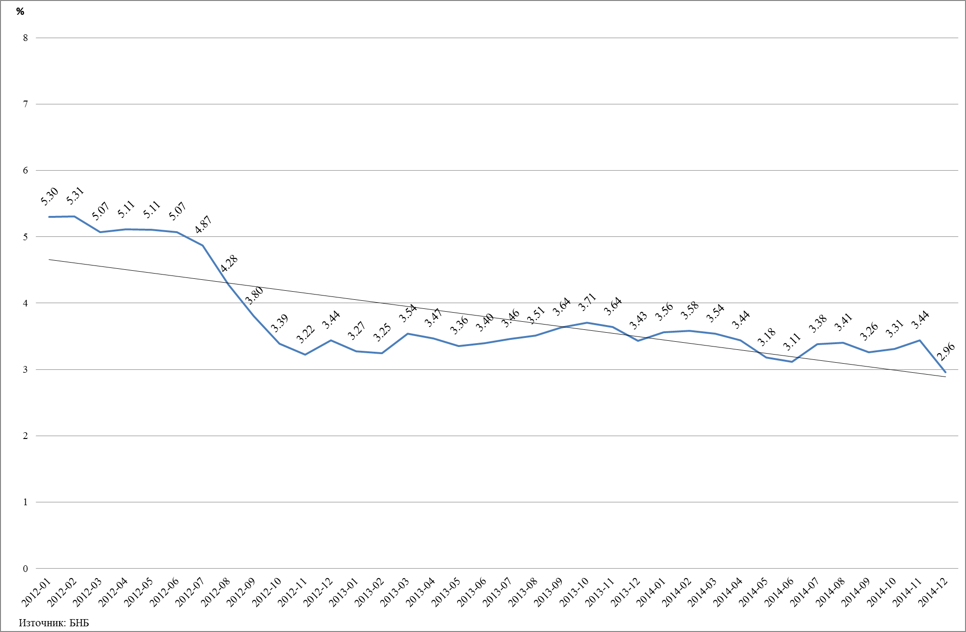
Полученото външно финансиране за 2012-2014 г. в размер на 9,44 млрд.лв. е осигурено посредством използване на разнообразни дългови инструменти, в т.ч. емисии облигации на международните капиталови пазари, частен пласмент на прехвърляеми заеми „Schuldschein“, мостови заем (BridgetoBondLoan) и извършени усвоявания по вече договорени държавни и държавни инвестиционни заеми отмеждународни финансови институции.
Обобщена информация с осъществените по-значими трансакции през периода от 01 януари 2012 г. до 31 март 2015 г. по дълга е представена в приложение № 2.
Държавногарантиран дълг към 31.12.2014 г.
Прилаганият през последните три години силно ограничителен подход при поемането на нов държавногарантиран дълг доведе до съответни положителни корекции по отношение на неговия размер.В края на 2014 г. номиналният размер на държавногарантирания дълг възлиза на 656,6 млн.лв. В номинално изражение дългът бележи спад (-540,6 млн. лв.) в сравнение с нивото, регистрирано в края на 2011 г. Намалението се дължи на извършените регулярни погашения по вече сключени държавногарантирани заеми. Към края на 2014 г. държавногарантираните задължения като процент от БВП представляват 0,8% при 1,5% в края на 2011 г.
Понастоящем, основната част от държавните гаранции е формирана от външни заеми (около 93% от общия размер на държавногарантирания дълг), предоставени от официални кредитори на големи предприятия главно от транспортния и енергийния сектор. Вътрешният държавногарантиран дълг е представен от държавните гаранции, отпуснати по Закона за кредитиране на студенти и докторанти (ЗКСД), респективно по Програмата за студентско кредитиране и към 31.12.2014 г. заема дял от около 7% в общия размер на държавногарантирания дълг. През разглеждания период не са издавани нови държавни гаранции по външни кредитни споразумения.

Таблица №2: Държавногарантиран дълг
В периода от 2012 г. до 2014 г. частично беше активирана държавната гаранция, издадена по сключеното заемно споразумение между „Холдинг БДЖ“ и Международната банка за възстановяване и развитие, като средствата в размер на 9,7 млн. лв. бяха платени от резерва за покриване на риска от активиране на издадени държавни гаранции. За същия период, във връзка с прилагане на програмата за студентско кредитиране са активирани държавни гаранции по ЗКСД на обща стойност отоколо 0,5 млн. лв., каточаст от изплатените средства са възстановени в бюджета.
Останалите държавногарантирани заеми са обслужвани в съответствие с договорените срокове и погасителни схеми.

ИКОНОМИЧЕСКИПЕРСПЕКТИВИ ЗА ПЕРИОДА 2015-2017 г.
През 2014 г. растежът на брутния вътрешен продукт на България се ускори до 1,7% при 1,1% през 2013 г. През годината беше регистрирана промяна в приноса на основните компоненти на БВП. Докато през 2013 г. с положителен принос бе нетният износ, то през 2014 г. двигател на растежа беше вътрешното търсене.
Крайното потребление се увеличи с 2,4%, при спад от 1,3% за 2013 г. Растежът му бе формиран от реалното увеличение на разходите на домакинствата с 2% и на потреблението на правителството с 3,8%. Растежът при инвестициите в основен капитал от 2,8% се дължешена публичните капиталови разходи. Както и през 2013 г., през 2014 г. правителствените инвестиции в основен капитал растяха стабилно с реално увеличение от над 20% за годината. С основен принос за това повишение бяха изплатените средства по оперативни програми на ЕС, включително национално съфинансиране. Частните инвестиции забавиха спада си спрямо 2013 г.до 2,7%.
Икономическата активност в страната се ускори и по линия на предлагането, като растежът на брутната добавена стойност (БДС) бе 1,6% за 2014 г. при ръст от 1,2% през 2013 г. За разлика от предходната година, през която динамиката на услугите бе определяща за нарастването на БДС, през 2014 г. всички сектори допринесоха за отчетения растеж. След пет поредни години на спад в строителството през 2014 г. БДС в отрасъла нарасна с 1,4%. Растежът се дължеше най-вече на възстановяването на гражданското строителство.

Очаквания за икономическото развитие през 2015-2017 г.
За 2015 г. се очаква леко забавяне на икономическия растеж до 1,4%, което се дължи на по-нисък принос на публичното потребление и инвестиции.
Благоприятната динамика на заетостта, нарастването на реалния разполагаем доход на домакинствата и наблюдаваното от началото на 2015 г. стабилизиране на вътрешната среда ще допринесат за нарастването на частното потребление с 2,4% през 2015 г. Предвижда се и стабилизиране на частните инвестиции (при отчетени в предходните години спадове). Приемаме, че спадът в цените на жилищата вече е преодолян и в прогнозния период очакваме тяхното покачване да стимулира инвестициите в този сектор.
Подобряването на външната среда, чрез ускорение на растежите на европейската и световната икономика, ще доведе до повишаване на реалния износ на стоки и услуги с 2,8%. Динамиката на износа ще се отрази и в нарастване на вноса на суровини за експортно ориентираните отрасли. От друга страна, очакваното забавяне в ръста на потреблението и инвестициите ще има по-умерен задържащ ефект върху вноса, ограничавайки неговия ръст до 3,6%.
В периода 2016-2017 г. икономическият растеж плавно ще се ускори до 2,3%, като основен принос ще имат частното потребление и инвестиции. Износът на стоки и услуги също ще нараства под влияние на търсенето на основните търговски партньори. От това развитие очакваме и ускоряване на растежа на вноса. Под влияние на отрицателния търговски баланс салдото на текущата сметка ще се понижи до дефицит от 1% от БВП през 2017 г. Очакванията са ПЧИ да се стабилизират на нива около 3% от БВП в периода 2015-2017 г.
С постепенното ускоряване на икономическата активност в периода 2016-2017 г. темпът на увеличение на заетите се прогнозира да достигне 0,9% през 2017 г., а нивото на безработица да намалее до 9,4%.С повишаването на заетостта през 2015 г. доходите от труд ще продължат да нарастват с умерени темпове. По-съществено ускорение в тяхната динамика се очаква в периода 2016-2017 г. в условията на по-висока икономическа активност и нарастване на производителността на труда в страната.
Промяната във външните допускания за международните цени на суровините и динамиката на курса на еврото спрямо долара се отрази в ревизия на очакванията за развитието на инфлационните процеси в страната. Прогнозираното поскъпване на неенергийните стоки на международните пазари, както и по-високите цени на вносните дълготрайни стоки (изразени в лева) ще доведат до нарастване на общото равнище на потребителските цени в края на 2015 г. от 0,8%. Инфлацията средно за годината обаче ще остане отрицателна поради спадовете в цените на горивата в края на предходната и началото на настоящата година. Средногодишното изменение на ХИПЦ през 2015 г. се очаква да бъде -0,6%, а в периода 2016-2018 г. инфлацията ще бъде положителна 1,8-2%при допускане за по-високи международни цени на петрола през следващите години и възстановяване на вътрешното търсене.
Кредитирането за частния сектор ще нараства със сравнително слаби темпове в периода 2015-2017 г. В края на 2015 г. растежът му на годишна база ще бъде 1,9%, като до 2017 г. ще се ускори до 3,1%. През целия период ще се наблюдава тенденция на постепенно увеличение на приноса на кредитите за домакинства и най-вече на потребителските кредити, която ще следва нарастващия принос на частното потребление за икономическия растеж.

Профил на риска, свързан със структурата на държавния дълг
В най-широк смисъл рискът е функция от характеристиката на дълговия портфейл и други специфични фактори, в това число макроикономически събития във външната и вътрешната среда, промени в пазарните настроения и такива, които предизвикват неочаквани изменения в пазарните цени. За намаляване уязвимостта на портфейла на държавния дълг към различните видове риск е необходимо да се наблюдават и анализират съответни показатели, които дават приблизителна оценка и измерват степента на влиянието на риска.
Таблица № 3: Индикатори за оценка на риска
*
На база получените резултати от извършения анализ на риска могат да бъдат идентифицирани следните рискове, влиянието на които е необходимо да бъде взето предвид при управлението на държавния дълг впериода 2015-2017 г.:
Риск за рефинансиране
Структурата на амортизационния профил на държавния дълг, представена на графика № 3 по-долу показва струпване на плащания в годините, когато падежиратглобалните доларови облигации, мостовият заем и еврооблигациите, пласирани на международните капиталови пазари през 2012 г., 2014 г. и в края на март 2015 г. С оглед акумулираните плащания в тези години, от съществено значение е предприемането на навременни действия за осигуряване на средства за рефинансиране на падежиращия дълг и внимателно разпределяне падежите на новопоетия дълг.

Графика № 3: Погасителен профил на държавния дълг

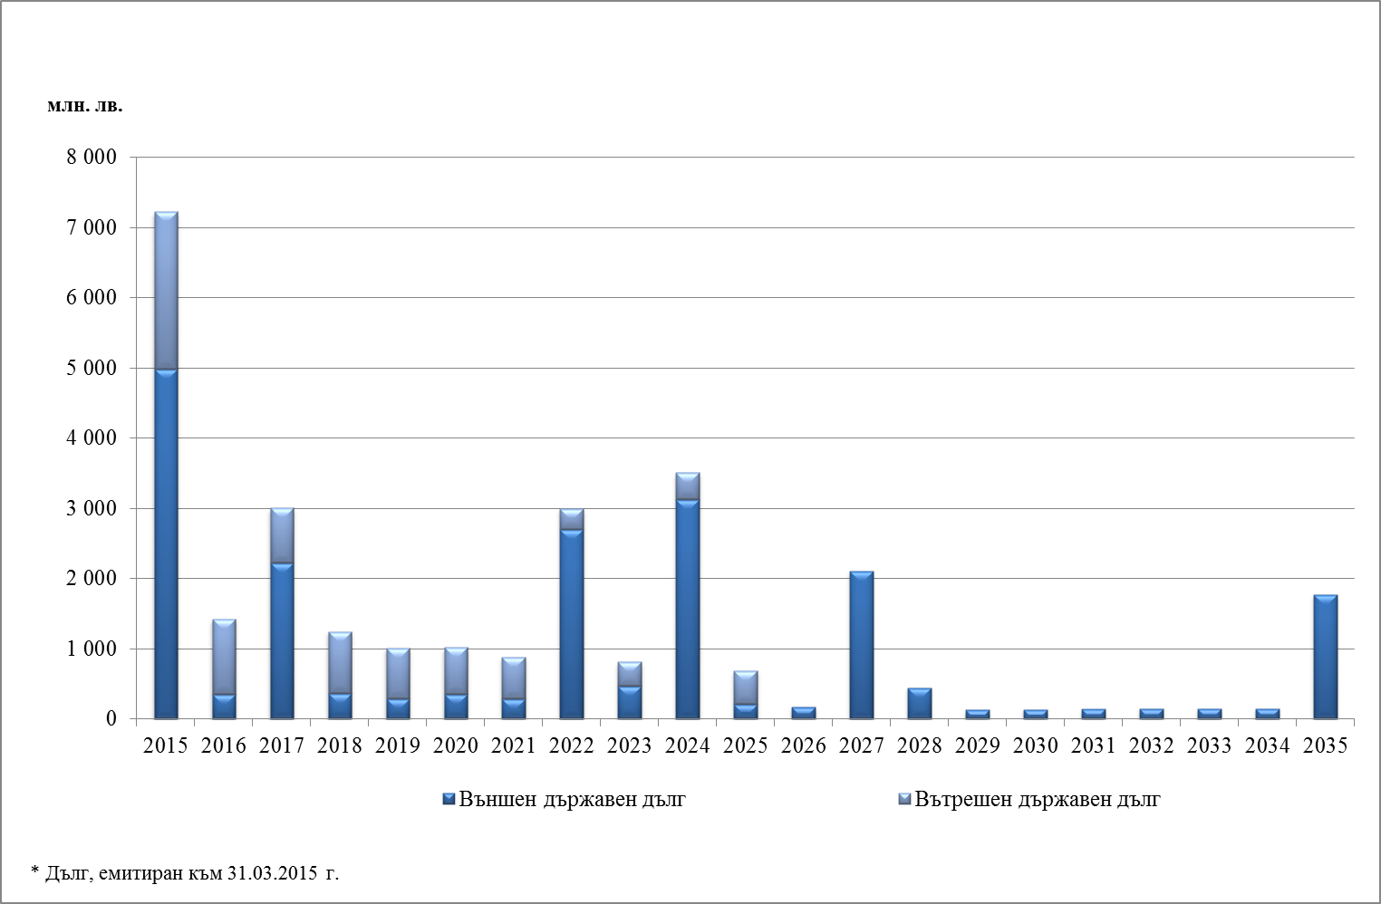

За разглеждания период от 2015 г. до 2017 г. делът на държавния дълг с остатъчен срок до 1 година в общия размер на държавния дълг в обращение се предвижда да спадне от 5,7% през 2015 г. до 5,4% в края на 2017 г. Другият индикатор, измерващ влиянието на риска за рефинансиране, е „среден период до матуритета“ (averagetimetomaturity– ATM), чиито стойности в периода 2015-2017 г. се очаква да се движат в границите между 7,4 години и 7,9 години и да отбележат увеличение приблизително с около 2 г. в сравнение с нивата, регистрирани през предходния тригодишен период. Тези резултати показват, че дълговият портфейл ще се предоговаря по-рядко и следователно ще е изложен в по-малка степен на сътресения при рефинансиране.
За минимизиране влиянието на риска за рефинансиране през периода ще способства основаната Глобална средносрочна програма за емитиране на ДЦК на МКП, която осигурява предвидимост и яснота по отношение провежданата заемна политика. В рамките на програматапрез месец март 2015 г. успешно бяха емитирани еврооблигации (7, 12 и 20 годишни) със съвкупна номинална стойност от 3,1 млрд. евро. Трансакцията е първата от типа троен транш за евро пазара, осъществена от държава в региона на Централна и Източна Европа, Близкия изток и Африка (CEEMEA), като реализираният обем е и най-големият привлечен ресурс от страна в CEEMEA само чрез един синдикат от банки. Лихвените купони в размер на 2% и 2,625% за 7 г. и 12 г. бенчмарк емисии са най-ниските лихвени нива, постигани до момента от Република България на международните капиталови пазари. Предложените за първи пътсрочности до падежот 12 г. и 20 г. са и най-дългите за тези пазари. С осъществяването на трансакцията Република България успя да привлечеизключително разнообразна и диверсифицирана инвеститорска база за трите емисии.С част от постъпленията от извършената трансакция беше погасен изцяло поетият през месец декември 2014 г. краткосрочен мостови заем. Предприетите действия за емитирането на новите еврооблигации допринасят не само за намаляване дела на краткосрочния дълг, но и за подобряване на погасителния профил на държавния дълг.

Пазарен риск
Лихвената и валутната структура на държавния дълг, отчетени към края на 2014 г., както и прогнозите за тяхното състояние в периода 2015-2017 г., определят слаба зависимост на дълговия портфейл от движението на валутните курсове и лихвените проценти на местния и международните капиталови пазари. През целия тригодишен период се очаква тенденция за намаление на дела на инструментите с плаващи лихвени купони и на тези, деноминирани във валути, различни от евро и лева, и съответно увеличение дела на тези с фиксирани лихвени проценти и рисково неутрални валути. В края на 2017 г. делът на дълга с фиксирани лихви се очаква да достигне до около 96,0%, а делът на дълга, деноминиран в лева и евро - до 99,3%. Поддържането на подобен профил на суверенните задължения щедоведе до по-добра прогнозируемост на дължимите плащания за обслужване на държавния дълг и дооблекчаване натиска върху бюджета от възможни затруднения при акумулирането на финансови средства за посрещане на тези плащания.
През годините 2015-2017 средният период до следващо фиксиране на лихвените купони (averagetimetorefixing - ATR) се очаква да се увеличава, като нивото му се движи в границите между 7,2 години и 7,7 години (при 5,1 г. до 5,7 г. през 2012-2014 г.). Удължаването му предполага портфейл с относително по-ниска степен на риск, т.к. не се очаква голяма част от дълга да бъде обект на промяна на лихвения процент в краткосрочен план.

Ликвиден риск
Управлението на ликвидния риск в тригодишния период 2015-2017 г. ще бъде свързано с навременното обезпечаване на ресурс за финансиране на бюджета, рефинансиране на дълга и ефективно управление на касовите наличности. В този смисъл, запазването на стабилни нива на фискалния резерв в периода от 2015 г. до 2017 г., в качеството му на защитен буфер, ще гарантира минимизиране на негативното влияние на рисковете, произтичащи от ликвидни промени.
Съотношението „дълг до 1 година/данъчно-осигурителни приходи“ през 2015-2017 г. се очаква да регистрира спад, като в края на 2017 г. може да достигне до 5,6% (при 29,1% в края на 2014 г.), което практически индикира неутралност по отношение въздействието на ликвидния риск.

Риск, свързан с размера на дълга
Прогнозните данни от извършения анализ на риска показват, че в периода 2015-2017 г. стойностите на съотношението„консолидиран дълг на сектор „Държавно управление“/БВП“няма да претърпят съществени отклонения от настоящите си нива.Очакванията за нивото на този показателса, че то ще седвижи в границите от 30-31%, запазвайки се значително под максимално допустимата референтна стойност на дълговия критерий от 60%.По дефиниция максималната стойност от 60% на визирания индикатор е част от критериите за конвергенция, като в неговия обхват попадат дългът на подсектор „Централно управление“,дългът на подсектор „Местно управление“ и дългът на социалноосигурителните фондове. Основният фактор, водещ до промяна на този индикатор,е дългът на подсектор „Централно правителство“, който заемасъществен дял от около 96% в общия размерна дълга на сектор „Държавно управление“. Стриктният контролвърху размера на държавния дълг, налаган ежегодно при съблюдаване на определените в закона за държавния бюджет дългови ограничения,е гаранция за поддържане на нивото муне само далеч под максимално допустимата референтна стойност наМаастрихтскиякритерий за конвергенция, но и значително под средните нива за страните в ЕС-28.
Риск, свързан с условни задължения
Ниските стойности на рисковите параметри - съотношение държавногарантиран дълг към общия размер на държавния дълг и към БВП, към настоящия момент не предполагат сериозна зависимост на дълговия портфейл по отношение влиянието на риска, свързан с държавните гаранции. Бъдещото влияние на този риск следва да се определя както на базанеобходимостта от поемането на нови държавни гаранции с цел осигуряване на подкрепа за приоритетни сфери, така и от потенциалните възможности за материализиране на риска за активиране на вече издадени държавни гаранции. Спазването на нормативната база в тази област, респ. процедурите по издаване на държавни гаранции, както и осъществяването на непрекъснат контрол върху състоянието и обслужването на заемите, за които вече са издадени държавни гаранции, в т.ч. оценка на финансовото състояние на бенефициентите,осигуряват възможност за поддържане нивото на държавногарантирания дълг в рамките на устойчиви граници. Определянето в закона за държавния бюджет на Република България на ограничения по отношение на максималния размер на новите държавни гаранции, които могат да бъдат издадени през съответната бюджетна година, както и провизирането на средства за покриване на риска от активиране,спомагат за запазване риска на безопасно ниво.

Оперативен риск
Организацията на дейността по управление на държавния дълг е съсредоточена в рамките на едно структурно звено в Министерството на финансите (дирекция „Държавен дълг и финансови пазари“) и се основава на широко приложими принципи за прилагане на системите за мониторинг и контрол. Управлението на държавния дълг се осъществява чрез подробно разписани правила и процедури за дейността на дирекцията с ясно разпределени задължения на персонала. Оперативният контрол се извършва и посредством поддържане на информационна система за анализ, прогнози и управление на държавния и държавногарантирания дълг, т.нар. официален регистър на държавния и държавногарантирания дълг, която притежава различни функционални възможности, в т.ч. регистрация, анализ и мониторинг на държавния и държавногарантирания дълг, както и обработка на множество и различни по обхват и съдържаниеданни. Последователното и стриктно придържане в бъдеще към установените в тази област надеждни практики ще обезпечат възможността занамаляванена експозицията към този риск.
Цели на политиката по управление на държавния дълг
Основната цел на дълговото управление за периода 2015-2017 г. е осигуряването на необходимия ресурс за финансиране на държавния бюджет, рефинансиране на дълга в обращение и обезпечаване стабилността на фискалния резерв при оптимално възможна цена и приемлива степен на риск.
За постигането на набелязаната цел се предвиждат следнитеприоритетни подцели и мерки:
Подцели:
1. Поддържане на контролирани темпове на изменение на параметрите на държавния дълг
Мерки:
- Провеждане на внимателна политика по ново заемане съгласно законоустановените ред и процедури
Политиката по поемане на нови правителствени дългове в периода 2015-2017 г. ще бъде осъществявана в рамките на предвидените в закона за държавния бюджет за съответната година ограничения за дълга и при отчитане ефектите от предприетата заемна стратегия върху рисковите параметри и разходите за обслужване на държавния дълг.От съществено значение ще бъде извършването на цялостен анализ на конкретните условия за финансиране и оценка на времевото разположение на операциите за поемане на държавен дълг. Сред основните стратегически приоритети при поемането на суверенни задължения през разглеждания период ще бъде извършването на оптимална селекция на различните алтернативи за осигуряване на дългово финансиране и запазване на максимална гъвкавост при избора на структура на финансирането по отношение на пазари, пласмент, инструменти, валути и пр. Успоредно с това, при определяне на конкретните характеристики на заемното финансиране ще бъде отчитана спецификата на макроикономическата среда, инвеститорският интерес и цената на заемния ресурс, както и необходимостта от по-равномерно разпределяне на падежите на предстоящия за поемане дълг. Предвижда се придържането към подход, ориентиран в посока финансиране при фиксирани лихвени купони и рисково неутрални валути – лева и евро, без да бъдат изключвани другите опции, с цел открояване на благоприятни възможности за поемане на държавен дълг.
Консервативното и ефективно управление на държавния дълг се очаква да намери отражение в запазване лихвените разходи по дълга през периода 2015-2017 г. в рамките наоколо 1,0-1,1,% от прогнозното БВП за всяка от съответните години в периода. Спрямо данъчните приходи лихвените разходи се предвижда да са в рамките на около 3,1% до 3,7% от прогнозните данъчно-осигурителни приходи за всяка от съответните три години на разглеждания период.
Отчитайки правителствените приоритети в различни сферина икономиката, подборът на проекти с инвестиционна насоченост, които ще се финансират с държавни и/или държавногарантирани заеми, ще бъде реализиран посредством прилагането на последователен аналитичен и рестриктивен подход, при спазване на нормативно определения ред и процедури, както и при висока степен на прозрачност.

- Поддържане нивото на държавния и държавногарантирания дълг в стойности, непревишаващи законово планираните лимити и Маастрихтския критерий за съотношeнието дълг/БВП
Фискалните цели на правителството през периода 2015-2017 г. извеждат на преден план като приоритет провеждане на политика на гарантиране на финансова стабилност и постепенна фискална консолидация. Предвижда се дефицитът по консолидираната фискална програма да бъде в размер съответно на 3,0% от БВП за 2015 г.; 2,5% от БВП за 2016 г. и 2,0% от БВП за 2017 г. В тези условия управлението на държавния дълг ще бъде съсредоточено върху поддържане на устойчиви ключови индикатори на суверенните задължения и размер на дълга, обезпечаващ финансова стабилност в страната. Това предполага насочване на усилията към упражняването на текущ мониторинг на размера и профила на дълга с оглед превенция от влошаване на параметрите му, обезпечаване на възможностите за неговото обслужване и рефинансиране, както и спазване на законово регламентираните лимити за дълга и Маастрихтския критерий за съотношението консолидиран дълг на сектор „Държавно управление“/БВП. Като мярка за въздействие върху нивото на държавна задлъжнялост ежегодно в закона за държавния бюджет на Република България (ЗДБРБ) се определят ограничения по отношение максималния размер на държавния дълг към края на годината и максималния размер на новия държавен дълг, който може да бъде поет в рамките на годината, както и за новите държавни гаранции, които могат да бъдат издадени през съответната година. Подобен подход осигурява контролиране размера и динамиката на държавния дълг, респ. дългосрочно изпълнение на Маастрихтския критерий за конвергенция от 60%. Съгласно предвидените в ЗДБРБ за 2015 г. дългови ограничения максималният размер на държавния дълг към края на 2015 г. не може да надвишава 24,5 млрд.лв., а максималният размер на новия държавен дълг, който може да бъде поет по реда на Закона за държавния дълг (ЗДД) през 2015 г., е 8,1 млрд.лв. Максималният размер на новите държавни гаранции, които могат да бъдат издадени през годината, са ограничени до общ размер от 3,157 млрд.лв., в т.ч. държавни гаранции, които могат да бъдат издадени по реда на ЗДД, под формата на гаранционни депозити и други гаранции, за които това е предвидено в закон. Предварителните данни за размера на консолидирания дълг на сектор „Държавно управление“ показват, че в края на 2015 г. неговото ниво можеда достигне до 24,9 млрд.лв. или 29,8% от БВП.
Влияние върху допусканията за промяна на тези показатели в следващите години ще оказват редица фактори, основни сред които са макроикономическото развитие, текущите нужди от ново дългово финансиране, структурата на дълга и пр.
2. Обезпечаване на възможности за пазарноориентирано финансиране чрез разширяване на потенциалните пазари и дългови инструменти, гарантиращи устойчивостта на бюджета
Мерки:
- Провеждане на предсказуема и балансирана заемна политика чрез прилагане на аналитичен подход при подбора на възможните дългови инструменти при ново заемане, гарантиращо финансирането на държавния бюджет
Изпълнението на дефинираната подцел предполага осъществяване на текущо наблюдение и анализ на възможните източници за финансиране, както и мониторинг на състоянието и тенденциите за развитие на местните и международните капиталови пазари, в контекста на необходимостта от осигуряване на необходимите средства за финансиране на бюджета и рефинансиране на дълга в обращение. През периода 2015-2017 г. запазването на максимална гъвкавост при избора на структурата на финансирането ще бъде от приоритетно значение. Предвижда се усилията да бъдат насочени основно към поемането на нов дълг на пазарен принцип при отчитане както на конкретната специфика и ликвидността на дълговия пазар, така и предпочитанията на инвеститорите в суверенен дълг, и др. Международните финансови институции (МФИ) имат съществена роля за икономическото развитие на страната ни чрез оказване на адекватна финансова и техническа помощ. През следващите години се предвижда запазване на ползотворното сътрудничество с тях, като финансирането, осигурявано по линия на МФИ ще продължи да има допълващ характер и ще бъде предназначено за изпълнение на инвестиционни проекти и специфични програми по вече подписани кредитни споразумения.
За обезпечаване на необходимите средства Министерството на финансите ще се стреми към провеждането на предвидима и последователна, но едновременно с това гъвкава и адекватна на пазарната среда емисионна политика. Характеристиките на новите емисии ще съответстват на конкретните пазарни условия и на поставените цели на емитента за осигуряване на стабилно дългово финансиране при оптимално възможна цена и приемлива степен на риск. От приоритетно значение ще бъде също изграждането на ликвидна бенчмарк крива както на вътрешния пазар на суверенен дълг, така и на външните пазари, като основаната средносрочна програма за емитиране на ДЦК на международните капиталови пазари ще допринесе изключително за постигане на тази цел.
Предвид предстоящото изпълнение на средносрочната програма за емитиране на дълг на международните капиталови пазари, Министерството на финансите не планира предлагането на лихвоносни ДЦК, деноминирани в евро на вътрешния пазар през 2015 г. Определянето на конкретния тип финансов инструмент ще бъде съобразено с предпочитанията на участниците на вътрешния финансов пазар на ДЦК, които имат интерес към дългови инструменти, попадащи в различни матуритетни сегменти. Облигациите ще продължат да се предлагат на принципа на отворените емисии, с фиксирани лихвени купони. През периода ще продължи предлагането на книжа със срочност, позволяваща емисиите да отговарят на изискванията за остатъчен матуритет за хармонизиран дългосрочен лихвен процент, с оглед оценка степента на сближаване през съответната година, в която е емитирана, като част от изискванията на Маастрихтските критерии за конвергенция. С цел изглаждане на нетните потоци към бюджета Министерството на финансите предвижда да бъде запазена практиката за емитиране на краткосрочни съкровищни бонове, които се падежират в рамките на бюджетната година. Като резултат от следенето на състоянието и тенденциите на развитие на местните и на международните дългови пазари ще продължи поддържането на непрекъсната комуникация с пазарните участници и прилагане на целия възможен инструментариум за насърчаване развитието на първичния и вторичния пазар на държавен дълг.

- Основаване на глобална средносрочна програма за емитиране на дълг на международните капиталови пазари (GMTN програма) с цел запазването на максимална гъвкавост при избора на структурата на финансирането по отношение на пазари, инструменти и валути, вкл. при съобразяване с пазарната ситуация за емитиране
Големият размер на падежиращ дълг през 2015 г. и потребносттаот осигуряване през следващите години на дългови източници за финансиране на бюджетните дефицити и поддържане на определени нива на фискалния резервналожиха необходимостта от предприемането на действия по подготовка и сключванена Глобална средносрочна програма на Република България за издаване на облигации на международните капиталови пазари.Средносрочната програма определя правната рамка, по която впоследствие могат да се емитират облигации.Сред държавите от Централна и Източна Европа, които имат средносрочни програми за емитиране на дълг на международните пазари,са: Полша (основана през 2003 г. с обем от 50 млрд. евро), Чехия (от 2004 г. с обем от 10 млрд. евро), Литва (2013 г. с неограничен максимален обем), Латвия (2013 г. с неограничен максимален обем) и Румъния (2011 г. с обем от 15 млрд. евро). На Латвия и на Румъния програмите са глобални, т.е. предоставятвъзможност за пласиране на книжа на първичен пазар в САЩ.
Предимствата на програматаспрямо стандартната форма на еднократно издаване на облигации са, че тя предоставя на Република България като емитент на държавен дълг гъвкавост при предлагането на ценни книжа чрез многократни траншове с различни параметри. Чрез създаденатапрограма държавата има възможност за пласиране на облигации както на европейския, така и на американския пазар (затова е дефинирана като глобална, съгласно установената практика), а също за използване на различни алтернативи при избора на инструменти, валути,срочности, публичен или частен пласмент и подходящ времеви период за излизане на външните пазари. Общият обем на траншовете за всяка съответна година щебъде ограничен до лимитите за поемане на държавен дълг, определени в годишните закони за държавния бюджет на Република България. Конкретното структуриране на бъдещите транзакции по тази програма ще се осъществява по време на съответния маркетингов процес, съобразено с данните за инвеститорското търсене на български суверенен дълг и погасителния профил на държавния дълг. Посредством реализирането на програмата ще се осигури по-ефективно управление на рисковия профил на държавния дълг и по-конкретно - риска от рефинансиране, пазарния и ликвидния рискове.
Съгласно условията на установената програма, в края на месец март 2015 г., в рамките на дълговите ограничения на ЗДБРБ за 2015 г. са емитирани нови бенчмарковиеврооблигации с общ обем от 3,1 млрд.евро, сматуритет от 7, 12 и 20 години.Проявеният голям инвеститорски интерес към предложените от Република България ценни книжа, в комбинация с широкото разнообразие на подадените заявки,затвърждават възможността държавата да се финансира пазарно и са признак за доверие на глобалните инвеститори към провежданата в странатафискална политика.
Действащата система на валутен борд в страната и фиксираният курс на лева към евротоса предпоставка една от целите при заемането на паричен ресурс от пазарите да бъде ориентирана към поемане на дълг, деноминиран в евро. Въпреки това, в случай на неблагоприятни пазарни обстоятелства на евровия пазар, посредством програмата Република България ще може да поема дълг и в други формати и валути.
При условия на затруднен достъп илизатваряне на суверенните пазари в евро, поради външни за държавата фактори, през периода от 2015 г. до 2017 г. Република България може да използва възможностите, които предоставя Глобалната средносрочна програма за финансиране на пазари, различни от европейския.Издаването на облигации във валута, различна от еврото предполага евентуалното използване наоперации за хеджиране на риска.За тази целсеприлага възприетата като стандарт при сключването на финансови договори пазарна практикана Международната асоциация за суапове и деривати (ISDA), респ. сключване на Базово споразумение (MasterAgreement) с първокласни контрагенти. Базовото споразумение наМеждународната асоциация за суапове и деривативи, има широко практическо приложение и позволява да се сключват сделки на пазара на деривативи. Същото представлява стандартизиран договор, в който се определят общите условия между страните при сключване на деривативни сделки и предоставя възможност за опростено договаряне на условията на трансакциите.

3. Развитие и модернизация на пазара на ДЦК
Мерки:
- Изготвяне на необходимите нормативни и инфраструктурни изменения за насърчаване развитието на вторичния пазар на държавни ценни книжа посредством използването на място за търговия, включително при съобразяване с действащата следпазарна инфраструктура на пазара на държавни ценни книжа,в срок до края на 2016 г.
Приетите законодателни пакети CRD IV и MiFID II, които следва да се разглеждат в своята обвързаност, изискват и кореспондиращи мерки на национално ниво. Те имат глобален ефект върху цялостното и дългосрочно развитие на пазара на ДЦК, което извежда на преден план необходимостта от усъвършенстване на вторичния пазар на ДЦК, с оглед, успоредно с извънборсовия пазар (ОТС), да се създаде възможност за осъществяване на търговията с ДЦК на място за търговия (регулиран пазар, MTF/MTSилиOTF).
Със създаването на организирано място за търговия на ДЦК в България се очаква реализиране и на допълнителни икономически положителни ефекти като насърчаване на прозрачността, изграждане на ликвидна бенчмарк крива на вторичния пазар, ограничаване на спекулативни практики, улесняване на достъпа до по-широк кръг инвеститори, включително чуждестранни, посредством свободнодостъпни и справедливи цени, съответно по-голяма атрактивност на българските ДЦК, емитирани на вътрешния пазар за инвеститорите, насърчаване на по-нататъшната интеграция към единния европейски вътрешен пазар, вкл. в посока засилване интеграцията на чуждестранни инвеститори към местния пазар на суверенен дълг и пр. Повишаването на прозрачността на пазара на ДЦК е и от особено голямо значение предвидкачеството им на основен източник за финансиране на бюджета, както и с оглед на факта, че ДЦК, емитирани на вътрешния пазар, представляват и важен инвестиционен инструмент в дълговия портфейл на широк кръг банки и институционални инвеститори.

- Възприемането на най-добрите пазарни практики от развитите финансови системи и насърчаването на по-нататъшната им интеграция към единния европейски вътрешен пазар, включително в посока засилване интеграцията на чуждестранни инвеститори към местния пазар на суверенен дълг
Преминаването на вторичния пазар на ДЦК от изцяло извънборсов пазар към търговия на организирано място е съпроводено както с хармонизиране на нормативната база в тази област, така и с предприемане на функционални промени и технологично обвързване на инфраструктурата (пазарна със следпазарна), обслужваща вторичния пазар на ДЦК. Посоченото ще наложи и усъвършенстване на системата за първично дилърство в посока промяна на Критериите за избор на първични дилъри (ПД) с цел покриване от страна на ПД на изискванията за прозрачност и ликвидност на вторичен пазар на ДЦК и с оглед повишаване активността им като своеобразни маркет-мейкъри, изразяваща се в засилване на ролята им за стимулиране на търговията с ДЦК.
В този смисъл, през периода 2015-2017 г. се поставя необходимостта от предприемане на действия както на етап - подготовка на проекта за развитие и модернизиране на вторичния пазар на ДЦК в България в правен, методологичен, пазарен и технологичен аспект, така и на последващ етап – след въвеждане на място за търговия, в контекста на контрола върху пазара и оценката на представянето на първичните дилъри на ДЦК. Това предполага извършване на анализ на пазара на ДЦК, емитирани от Република България, с оглед изискванията на новите регулации в областта на финансовите услуги във връзка със суверенните облигации; избор на място за търговия (в тясно сътрудничество с основните пазарни участници); изготвяне на оценка на въздействието и промяна в методологията за оценка на представянето и избор на първичните дилъри на ДЦК, като основен икономически механизъм за настройка и регулиране на пазара и обезпечаване на техническата инфраструктура, при съобразяване с действащата следпазарна инфраструктура (Депозитара на ДЦК в БНБ) и пр. С оглед възприемането на най-добрите пазарни практики от развитите финансови системи се предвижда да бъдат осъществени контакти и консултации както с пазарните участници, така и с представители на основните платформи за търговия на суверенни облигации, разпространени в ЕС.

ПРИЛОЖЕНИЕ № 1
ЗАЕМНО ПОРТФОЛИО КЪМ МЕЖДУНАРОДНИ ФИНАНСОВИ ИНСТИТУЦИИ
ПРИЛОЖЕНИЕ № 2

ЗНАЧИМИ ТРАНСАКЦИИ ПО ДЪЛГА ЗА ПЕРИОДАОТ 01 ЯНУАРИ 2012 Г. ДО 31 МАРТ 2015Г.

2012 г. | Емитиране на 5-годишни еврооблигации на международните капиталови пазари  На 02.07.2012 г. Република България емитира успешно 5-годишни бенчмарковиеврооблигации в размер на 950 млн. евро и 4,25% фиксирана лихва с падеж 09.07.2017 г. при посредничеството на BNP Paribas, HSBC и RaiffeisenBank International.
2013 г. | Падеж на глобалните облигации на Република България, деноминирани в евро  На 15.01.2013 г. падежираха и бяха изплатени глобалните облигации на Република България, деноминирани в евро, емитирани на международните капиталови пазари през 2002 г. при фиксирана лихва от 7,50%.
2013 г. | Частно пласиране на прехвърляеми заеми „Schuldschein“  През м.декември 2013 г. Република България приключи частното пласиране на прехвърляемите заеми „Schuldschein" с матуритети от 7, 10 и 15 години. Обемите са съответно 30,5 млн. евро при годишна лихва 3,397% за 7-годишния заем, 103,5 млн. евро с годишна лихва 4,10% за 10-годишния заем и 156 млн. евро при 4,60% годишна лихва за 15-годишния заем. Съвместни водещи мениджъри по сделката са Дойчебанк (и в качеството на агент по плащанията) и Райфайзенбанк Интернешънъл (и в качеството на Bookrunnеr). УниKредит Булбанк участва в транзакцията катоко-водещ мениджър.
2014 г. | Емитиране на десетгодишни бенчмарковиеврооблигации на международните капиталови пазари  През м.юни 2014 г. Република България успешно пласира на международните капиталови пазари облигации на стойност 1,493 млрд. евро при фиксирана лихва от 2,95%, със срок от 10 години и падеж 03.09.2024 г.
2014 г. | Поемане на мостови заем (BridgetoBondLoan)  На 18 декември 2014 г. успешно приключи процедурата по поемането на мостови заем в размер на 1,5 млрд. евро. Заемодатели са Ейч Ес Би Си Банк Пи Ел Си, СосиетеЖенерал, Ситибанк, Ен Ей (клон Лондон) и УниКредит Булбанк АД. Заемът беше договорен за срок от шест месеца с възможност за неговото удължаване с още шест месеца, при годишен лихвен процент за първите шест месеца в размер на 1,079%, определен на базата на 6-месечен EURIBOR плюс надбавка от 90 базисни точки.
2014 г. | Сключване на Финансов договор между Република България и ЕИБ -„България – съфинансиране на фондовете на ЕС 2014-2020 г. (СПЗ)“  В края на 2014 г. бе подписан и ратифициран от Народното събрание на Република България Финансов договор между Република България и ЕИБ (България – съфинансиране по фондовете на ЕС 2014-2020 г. (СПЗ)) в размер до 500 млн. евро. Средствата от заема ще се предоставят на отделни траншове и ще се използват за подпомагане на страната при усвояване на средства от Европейските структурни и инвестиционни фондове.
2015 г. | Падеж на глобалните облигации на Република България, деноминирани в щатски долари  На 15.01.2015 г. се падежираха и бяха изплатени глобалните облигации на Република България, деноминирани в щатски долари, емитирани на МКП през 2002 г. при фиксирана лихва от 8,25%.
Емитиране на троен транш облигации – 7, 12 и 20 годишни ДЦК на международните капиталови пазари със съвкупна номинална стойност от 3,1 млрд. евро

На 19 март 2015 г. в рамките на основаната Глобална средносрочна програма за издаване на облигации на международните капиталови пазари успешно беше осъществена трансакция от типа троен транш. Реализираният обем е със съвкупна номинална стойност от 3,1 млрд. евро – 1,25 млрд. евро 7-годишни, 1 млрд. евро 12-годишни и 850 млн. евро 20-годишни.

Изплащане на мостови заем в размер на 1,5 млрд.евро

На 27.03.2015 г. изцяло беше погасен поетият на 18 декември 2014 г. мостови заем в размер на 1,5 млрд. евро. Средствата за неговото изплащане бяха осигурени от извършената трансакция по емитиране на троен транш еврооблигации със съвкупна номинална стойност от 3,1 млрд. евро.

Дълг, попадащ под юрисдикцията на правната система на чужди държави или международното право и поет като официално задължение на Република България при спазване изискванията на Конституцията на Република България за сключване на международни договори.
Окончателни годишни данни за размера на дефицита и дълга за 2014 г. се очаква да бъдат публикувани от Евростат през м. октомври 2015 г. след валидиране от тяхна страна на предоставените данни.
По остатъчен срок
Приложение № 1 - Заемнопортфолио на държавни и държавни инвестиционни заеми към МФИ към края на 2014 г.
Глобалните облигации, деноминирани в щатски долари са погасени на 15.01.2015 г.
Мостовият заем е погасен изцяло на 27.03.2015 г.
Данъчно-осигурителни приходи по КФП
Даннитезаданъчно-осигурителните приходи и лихвените разходи са по КФП.
Регламент и Директива, относно капиталовите изисквания за банките и инвестиционните посредници (пакет CRD IV), публикувани в брой L 176/294 от 27 юни 2014 г.;
Регламент (ЕС) № 600/2014 на Европейския парламент и на Съвета от 15 май 2014 година относно пазарите на финансови инструменти и за изменение на Регламент (ЕС) № 648/2012 (MiFIR), брой L 173/148 от 12 юни 2014 г.

